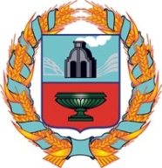

СОБРАНИЕ ДЕПУТАТОВ

МЕЗЕНЦЕВСКОГО СЕЛЬСОВЕТА

Тюменцевского района

Алтайского края

РЕШЕНИЕ

07.07.2021 с. Мезенцево № 93

Об утверждении Порядка
Ведения реестра муниципального
имущества муниципального образования
Мезенцевский сельсовет Тюменцевского
района Алтайского края

На основании Федерального закона от 06.10.2003 года № 131 « Об общих принципах организации местного самоуправления в Российской Федерации» Устава муниципального образования Мезенцевский сельсовет Тюменцевского района Алтайского края, Собрание депутатов Мезенцевского сельсовета Тюменцевского района Алтайского края РЕШИЛО:
1.Утвердить Порядок ведения реестра муниципального имущества муниципального образования Мезенцевский сельсовет Тюменцевского района Алтайского края
2.Обнародовать данное решение в сети Интернет на официальном сайте и информационном стенде администрации.

Глава сельсовета С.Н.Ковров

Коррупциогенные факторы не выявлены С.Н.Ковров

